СОШ с углублённым изучением отдельных предметов
НОУ ВПО «Ставропольский институт имени В. Д. Чурсина»
г. Ставрополя

Задания, игры и упражнения по
математике для 1 класса
«Числа от 1 до 10. Сложение и вычитание в пределах 10»

подготовила
учитель начальных классов
II категории
Слинченко Анна Васильевна

Ставрополь 2010

1. Напиши соседей чисел.

2 |  | 4
5 |  | 7
4 | 5

6 | 7
 | 2 | 3
3 | 4

2
5
7

2. Вставь вместо звёздочки знак «+» или «-»:

5 * 3 = 8 7 * 2 = 9
3 * 5 = 8 2 * 7 = 9
8 * 3 = 5 9 * 7 = 2
8 * 5 = 3 9 * 2 = 7

5 * 4 = 9 6 * 4= 10
3 * 7 = 10 1 * 9 = 10
7 * 4 = 3 5 * 4 = 1

2 * 2 * 3 = 1
3 * 2 * 1 = 4
4 * 1 * 2 = 1

3. Заверши рисунки и записи:

а)

+ 2 - 3

2 + 2 – 3 = …
б)

- 2 + 1

4 - … + … = …

4. Реши. Прочитай полученные слова:

УЧЕБНИК КОНФЕТА ПОДЪЕЗД
7 – 1 = … (УЧЕНИК) … - … = … (КОФЕ) … - … = … (ПОЕЗД)

5. Расшифруй слово:

7 – 2 – 1 = … Н 2 + 2 + 2 = … Е
5 – 4 + 1 = … О 3 + 4 – 2 = … Ц
4 - 1 – 2 = … С 4 – 3 + 2 = … Л
1 10 9 8 5 6
(СОЛНЦЕ)
Расшифруй слово:

О | 7 - 2

Л | 6 + 3

Е | 6 - 5

Ц | 6 - 4

М | 5 - 1

Д | 2 + 1

4 5 9 5 3 1 2

(МОЛОДЕЦ)

6. Найди ошибки:

8 = 8 4 + 3 = 8 2 + 7 = 9
7 > 4 3 + 1 < 6 6 – 4 > 3
3 < 1 7 + 1 = 1 + 7 5 < 5 + 4

7. Найди лишние выражения и зачеркни их:

1 + 6 3 + 4 2 + 3 5 + 2

7 – 2 7 – 6 8 – 3 7 – 3

(Лишние выражения: 2 + 3; 8 – 3)

8. Раскрась грани кубика Рубика:

9 - 7 | 1 + 8 | 3 + 6
4 + 5 | 7 + 2 | 9 - 0
6 - 4 | 9 + 0 | 6 + 3
8 - 7 | 4 - 3 | 6 – 5
7 - 4 | 8 - 5 | 9 – 6
9 - 8 | 0 + 1 | 7 - 6

1 2 3 9

9. Из каких чисел состоит?
7

7777
1
2
3
4
5
6

6

77????
1
4
3
2
5

10. Числовая лесенка

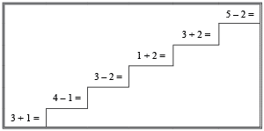

11. Реши выражения и раскрась Жар-птицу.

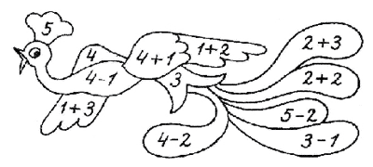

5 4 3 2

12. Дай математическую информацию о числе: однозначное или двузначное, чётное или нечётное; состав числа; соседи числа на числовом отрезке.

13. Найди закономерность. Продолжи ряды чисел влево и вправо:

… 4 6 … … (2, 8, 10)
… … 3 4 5 … … … … … (1, 2, 6, 7, 8, 9, 10)

14. Игра «Лишнее число»

Даны числа: 1, 10, 6.
Задание: найди лишнее число. (Все числа могут быть лишними в зависимости от основания выделения)

15. Игра «Чем похожи?»

Даны выражения: 3 + 4
1 + 6
Задание: ответить на вопрос – что общего у этих выражений?

16. Игра «Ошибки-невидимки»

Учащимся предлагаются математические записи, содержащие ошибки.
Задание: необходимо исправить ошибку, ничего не исправляя, сделать её невидимой.

8 = 7 6 + 3 =10 7 – 2 = 2
(8 – 1 = 7) (6 + 3 = 10 – 1) (7 – 2 = 2 + 3)

17. Игра «Числа вокруг нас»

Учащимся предлагается назвать как можно больше слов, в состав которых входит название какого-нибудь числа.
Например, 1 – единица, единство, одинокий, однажды и т . д.;
2 – двойка, двойник, двушка, двустволка, дуэт и т. д.

18. Найди закономерность и вставь пропущенное число:

7 5

2

9 4

? (5)

2 | 3 | 1
4 | 4 | 8
6 | 7 | ?
(9)
2 | 10 | 8
4 | 5 | 1
6 | ? | 3
(9) (
4 | 3 | 1
8 | 5 | 3
6 | ? | 3
(3)
19. Реши кроссворд

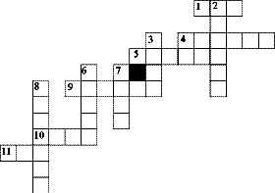

Вопросы

По горизонтали

1. Вид ее – как запятая. Хвост крючком, и не секрет:
Любит всех она лентяев, а лентяи ее – нет.
4. Цифра вроде буквы О – это ноль иль ничего.
Круглый ноль такой хорошенький, но не значит ничегошеньки!
Если ж слева рядом с ним единицу примостим,
Он побольше станет весить, потому что это – ...
5. Гляди-ка, эта цифра – стул, который я перевернул.
9. Шесть через голову перекатилась –
И я у вас получилась.
10. Не похож он на пятак, не похож на рублик,
Круглый он, да не дурак, с дыркой, да не бублик!
11. Я горбатая старушка. Или стружка – завитушка.

По вертикали

2. Два кольца, но без конца, в середине нет гвоздя.
Если я перевернусь, то совсем не изменюсь.
Ну, какая цифра я?
3. Цифра легкая совсем!
Я косу принесу
И срисую ту косу!
6. Один заметил: "Нуль с хвостом",
Другой: "С хвостом, но только кошка".
А третий помолчал немножко.
7. Налитая, симпатичная, цифра самая отличная!
8. На одной ноге в болоте вы меня легко найдете.
Или: На длинной ножке, застыв до поры,
Отдыхает палочка после игры.

Ответы

По горизонтали

1. Два. 4. Десять. 5. Четыре. 9. Девять. 10. Ноль. 11. Три.
По вертикали

2. Восемь. 3. Семь. 6. Шесть. 7. Пять. 8. Единица.

20. Отгадай ребусы:

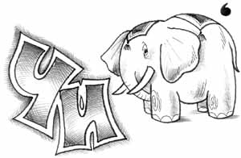(ЧИСЛО)

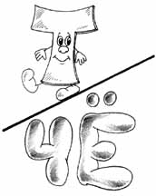 (СЧЁТ)

21. Найди значения выражений. Раскрась.

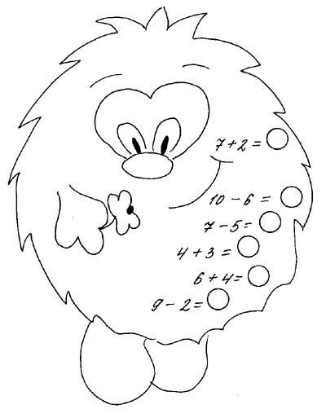

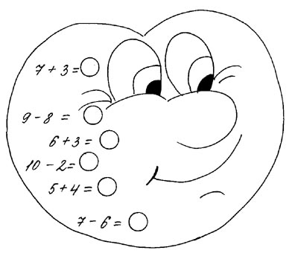

22. Реши кроссворд

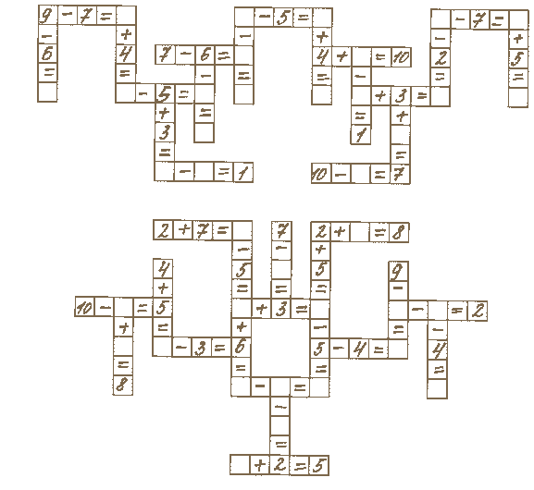

23. «Математические бусы»

Из разных цифр я сделал бусы,
А в тех кружках, где цифр нет,
Расставьте минусы и плюсы,
Чтоб данный получить ответ.

(+, -)
4
6
8
2
=

Использованная литература

1. Петерсон Л. Г. Математика. 1 класс. Ч. 1, 2 – М, Ювента, 2008
2. Тихомирова Л. Ф., Басов А. В. Развитие логического мышления детей – Ярославль, «Академия развития», 1997
3. Тихомирова Л. Ф. Развитие интеллектуальных способностей школьника – Ярославль, «Академия развития», 1997

